***ADMINISTRACION DE FARMACOS***

***ENFERMERIA***

La enfermería es una profesión que se basa en conocimientos teóricos propios y posee una base científica de donde proviene el servicio que ofrece a la sociedad.

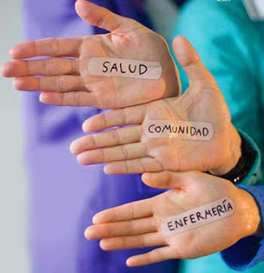La enfermería es la profesión que se encarga del cuidado de la salud y bienestar de la sociedad. El profesional en enfermería deberá poseer habilidades y vocación para llevar a cabo diagnósticos y tratamientos de enfermedades reales o potenciales. Así como también conocimiento de las ciencias biológicas, físicas, sociales y médicas para poder llevar a cabo el ejercicio responsable de dicha profesión.

**Se puede considerar la enfermería como:**

**Arte** porque requiere y cuenta con un conjunto de habilidades, que depende del sello personal de quien las realice.

**Como ciencia**, porque requiere de los conocimientos de la propia disciplina.

Y como **profesión**, la enfermería requiere del conocimiento y apoyo de las ciencias físicas, biológicas, sociales y médicas. La enfermería como profesión requiere de un trabajo especializado, mediante la aplicación de conocimientos específicos, debe ser práctica, académica, debe incluir procedimientos uniformes basados en principios generales, debe tener bases éticas, organización interna y autonomía, de igual forma debe ser social bajo los principios establecidos por una autoridad reconocida.

***EVALUACIÓN***

* El profesional en enfermería debe tener conocimiento de las ciencias biológicas, físicas, antropológicas y psicosociales médicas para poder llevar a cabo el ejercicio responsable de dicha profesión.
* Se considera la enfermería como:

Ciencia

Tecnología

Profesión

Holganza

Arte

* La enfermería como profesión debe tener bases éticas, organización interna y autonomía.
* La enfermería es una profesión que se basa en conocimientos teóricos propios y posee una base en biología
* Deberá poseer habilidades y vocación para llevar a cabo tratamientos de enfermedades reales o potenciales.
* El profesional en enfermería debe preocuparse por el estado psicosocial del paciente

***Administración de Fármacos***

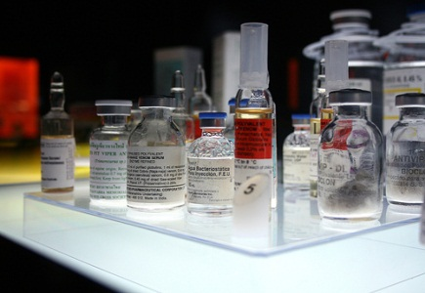***Definición de Fármaco***

Un fármaco es una sustancia química que actúa como determinados sistemas orgánicos del organismo, modificando su comportamiento.

Un fármaco es utilizado en la prevención, diagnóstico, tratamiento, mitigación y cura de una enfermedad, para evitar la aparición de un proceso fisiológico no deseado o bien para modificar condiciones fisiológicas con fines específicos.

***Administración de Fármacos***

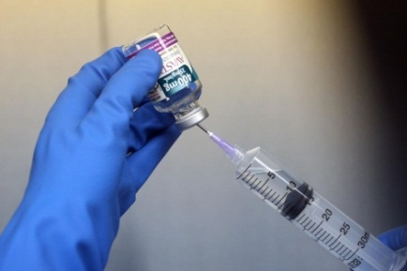La administración de medicamentos son actividades de enfermería que se realizan bajo prescripción médica, en las cuales el enfermero debe enfocarse a reafirmar los conocimientos y aptitudes necesarias para aplicar un fármaco al paciente, asimismo, saber evaluar los factores fisiológicos, mecanismos de acción y las variables individuales que afectan la acción de las drogas, los diversos tipos de prescripciones y vías de administración, así como los aspectos legales que involucran una mala práctica de la administración de medicamentos.

La administración de un fármaco es una función delegada de órdenes médicas. Que debe realizarse siempre con previa orden escrita.

Antes de realizar la administración de fármacos se deben revisar los 5 correctos presentados a continuación:

**Los cinco correctos** para la administración de medicamentos, le permiten al personal enfermero que va a administrar una medicación, seguir algunas precauciones estándares, para evitar o minimizar al máximo la posibilidad de un error al utilizarlos el enfermero se asegura de cumplir algunas pautas para la administración que ya están prestablecidas y que lo guían para un mejor proceder.

Video

***Evaluación***

* Un fármaco actúa como determinados sistemas orgánicos modificando su comportamiento.
* La administración de medicamentos son actividades de enfermería que se realizan sin necesidad de prescripción médica
* Un fármaco es utilizado en …… y cura de una enfermedad

La Prevención

El Diagnóstico

El impulso

La mitigación

Preparación

* Los aspectos legales que involucran una mala práctica de la administración de medicamentos no le competen al profesional de enfermería.
* Un fármaco es utilizado para evitar la aparición de un proceso fisiológico no deseado
* 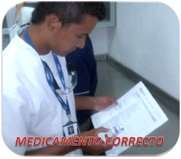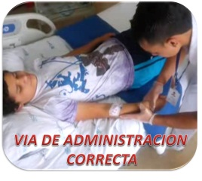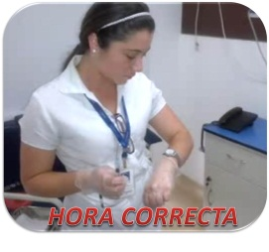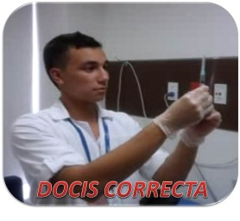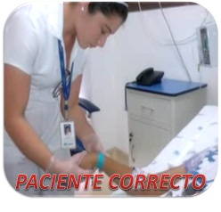indica cual es el orden de los 5 correctos.

4 5 3 1 2

* El enfermero debe asegurarse que la medicación este siendo suministrada antes y después del horario.
* Los cinco correctos para la administración de medicamentos, permiten seguir algunas precauciones estándares, para evitar o minimizar al máximo la posibilidad de un error.

*Administración de fármacos por vía intramuscular*

Este tipo de administración de medicamentos deposita la sustancia en la profundidad del tejido muscular donde, gracias a la red de vasos sanguíneos puede ser absorbida con rapidez y facilidad.

Se recomienda usarla cuando se busca acción y se pretende dar una dosis relativamente grande (hasta 5 ml según el sitio). Las inyecciones intramusculares son recomendadas para personas que no puedan ingerir medicamentos o bien para introducir fármacos que se alteran por la acción de los jugos digestivos. Además, dado que el tejido muscular posee pocos nervios sensitivos, las inyecciones permiten administrar soluciones irritantes produciendo menos dolor.

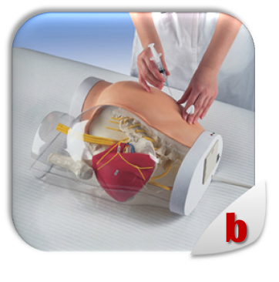El sitio para colocar la inyección intramuscular se debe escoger con mucho cuidado, teniendo en cuenta el estado físico general de la persona y el objetivo de la medicación. No se debe aplicar la inyección de este tipo en tejidos inflamados, edematosos irritados, en zonas con lunares, marcas de nacimiento, tejidos en periodo de cicatrización u otras lesiones en general. También pueden estar contraindicadas en individuos con mecanismo de coagulación alterados y en quienes padecen vasculopatía periférica oclusiva, edema y choque, estados que entorpecen la adsorción periférica. Las inyecciones intramusculares exigen técnicas de esterilización para proteger la integridad del tejido muscular.

*Glúteo*

El sitio recomendado es el cuadrante superior externo del área glútea (unos 5 u 8 cm por debajo de la cresta ilíaca) y puede localizarse trazando una línea desde la espina ilíaca postero-superior hasta el trocánter mayor del fémur. Cualquier inyección aplicada por fuera y por encima de esta línea se encontrará a cierta distancia del nervio ciático.

|  |  |
| --- | --- |
| PASOS PARA LA ADMINISTRACION DE FARMACOS EN EL Glúteo | |
| Compruebe 5 correctos e informe el procedimiento al paciente | 5CORRECTOS |
| - Lávese la manos |  |
| - Elija sitio de punción dividiendo la nalga en 4 cuadrantes imaginarios. La línea vertical se extiende desde la creta ilíaca hasta el pliegue medio, hasta la parte lateral de la nalga. Localizar la parte superior externa del cuadrante superior externo. Es importante palpar la cresta ilíaca para que la zona está lo suficientemente alta. Los cálculos visuales sólo pueden dar como resultado una inyección que sea demasiado baja y lesión del paciente. |  |
| - realice asepsia de la piel con tórula de alcohol ( solo si no es una vacuna lo que se va a administrar, ya que en este caso no se debe realizar asepsia previa , debido a que el alcohol puede inactivar el producto) |  |
| - Con una mano estire la piel en la zona elegida. Inserte la aguja en ángulo de 90º con un movimiento rápido y seguro | inyectar |
| - Aspire la jeringa y asegúrese que no refluya sangre e inyecte lentamente la solución | embolo |
| - Retire la aguja con movimiento rápido, coloque una tórula  seca y aplique masaje circular( solo si lo que se administrando no es un medicamento de depósito) |  |
| - Elimine el material sucio, lávese las manos y registre el procedimiento. |  |